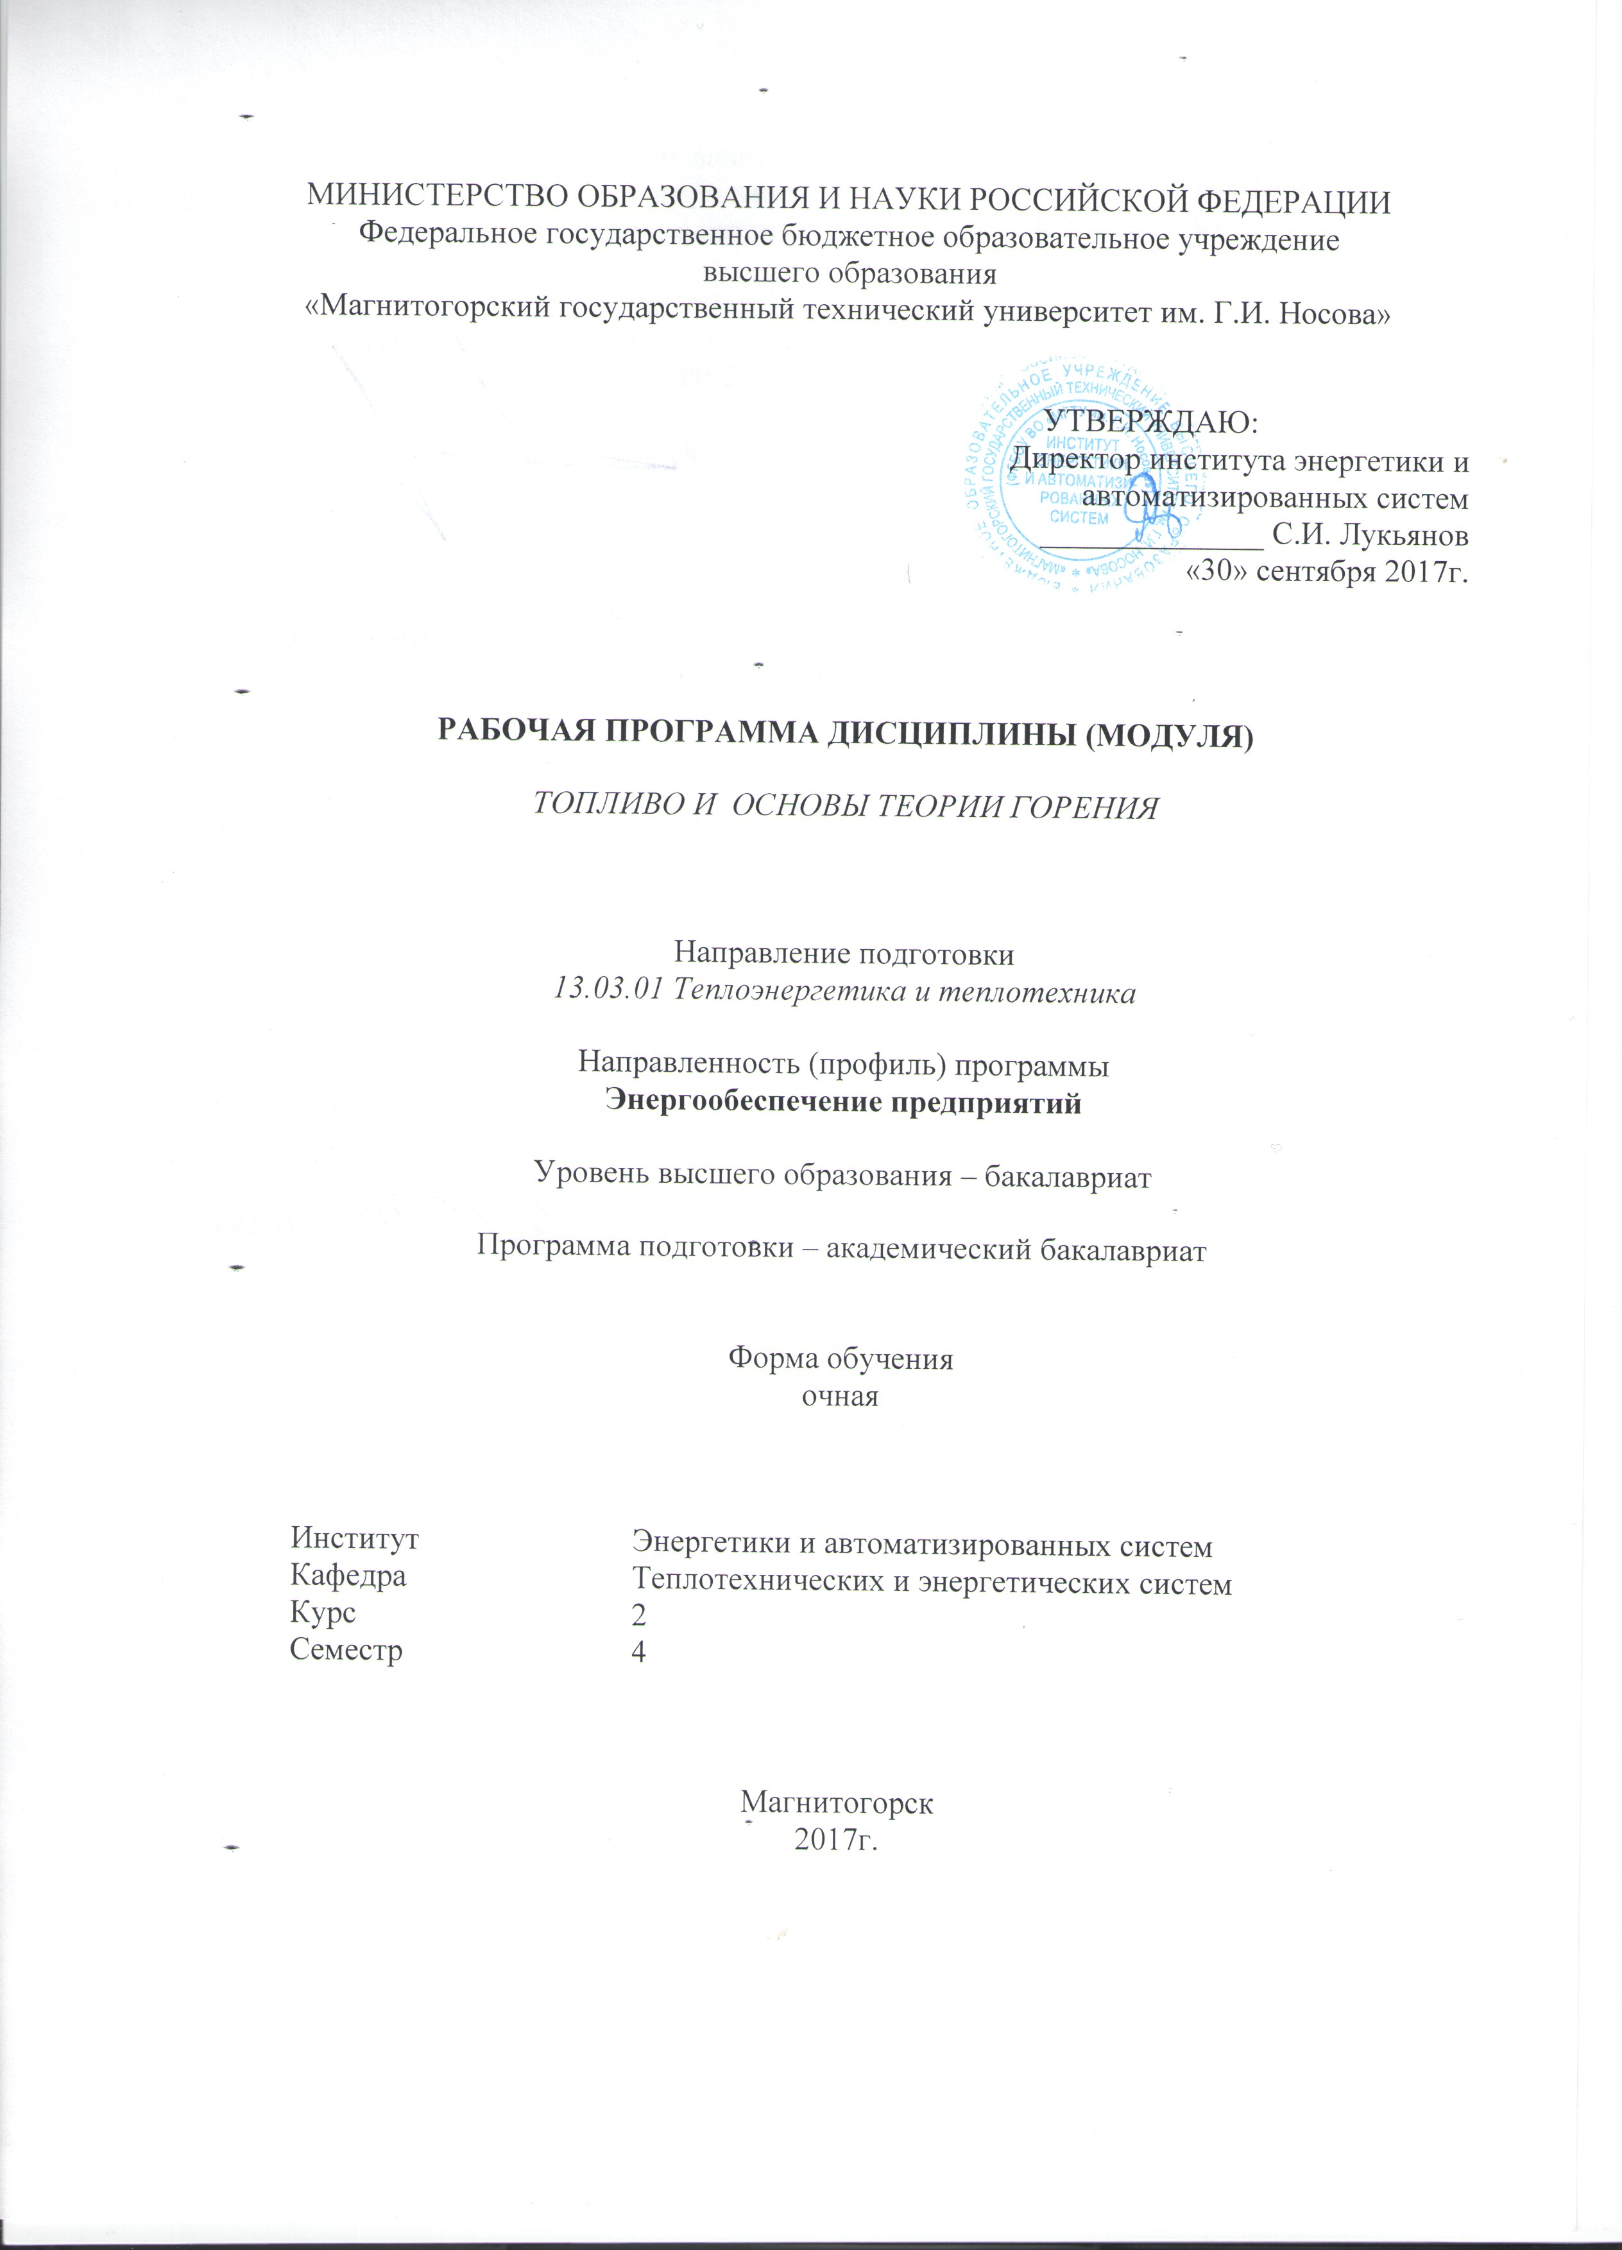

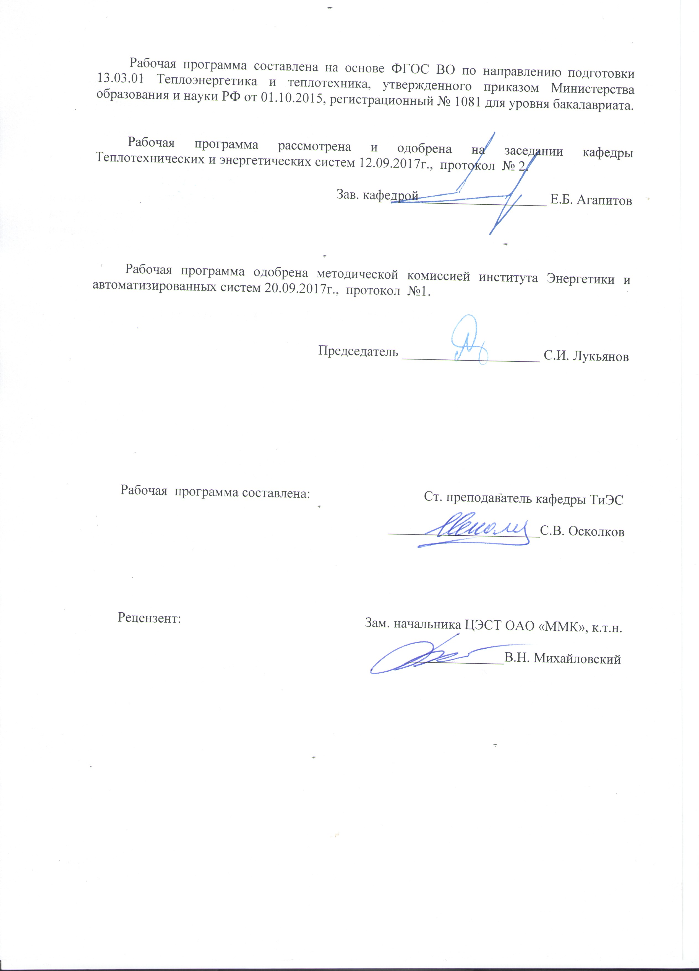

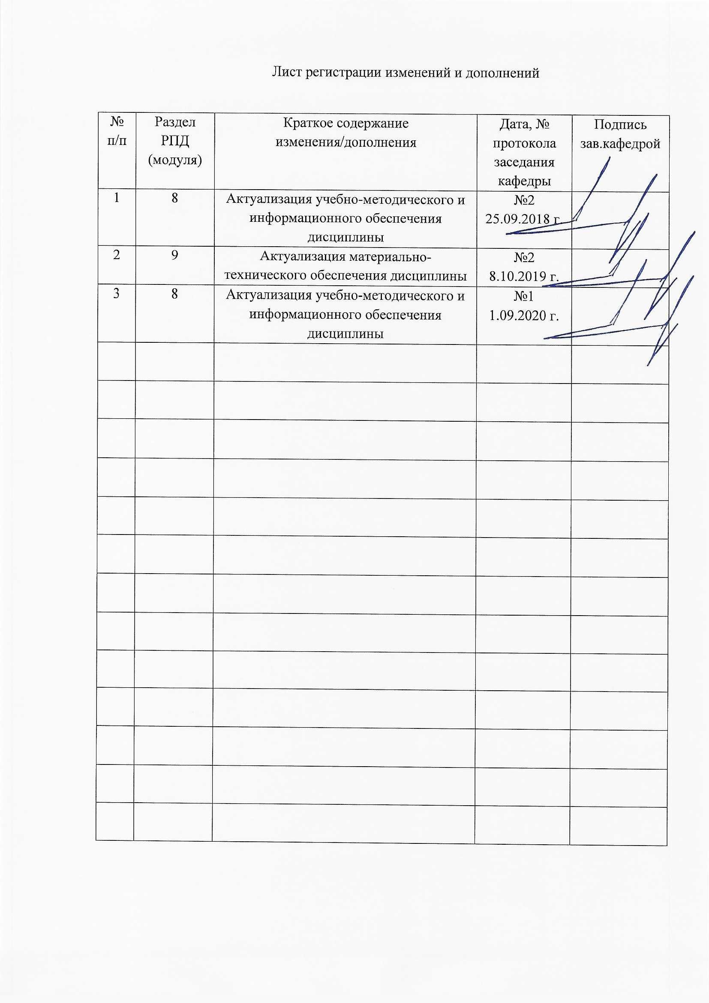

- Цели освоения дисциплины

Целями освоения дисциплины «Топливо и основы теории горения» являются: развитие у студентов личностных качеств, а также формирование общекультурных и профессиональных компетенций в соответствии с требованиями ФГОС ВО по направлению подготовки бакалавров 13.03.01 «Теплоэнергетика и теплотехника»

- Место дисциплины в структуре образовательной программы подготовки бакалавра

Дисциплина Б1.В.03 «Топливо и основы теории горения» входит в вариативную часть блока 1 образовательной программы.
Для изучения дисциплины необходимы знания (умения, владения), сформированные в результате изучения
Б1.Б.09 Математика (основы мат. анализа);
Б1.Б.10 Физика (механика жидкостей и газов, молекулярная физика и термодинамика);
Б1.Б.11 Общая и неорганическая химия (растворы, дисперсные системы, химическая термодинамика и кинетика, химическое и фазовое равновесие);
Б1.Б.17 Гидрогазодинамика (основные физические свойства жидкостей и газов, подобие гидромеханических процессов, уравнение движения вязкой жидкости, режимы движения, пограничный слой);
Б1.Б.16 Техническая термодинамика (первый и второй закон термодинамики, идеальные и реальные газы, водяной пар, фазовые диаграммы);
Знания (умения, владения), полученные при изучении данной дисциплины будут необходимы для освоения дисциплин профессионального цикла
Б1.В.04 Основы трансформации теплоты,
Б1.В.05 Источники и системы теплоснабжения,
Б1.В.06 Котельные установки и парогенераторы,
Б1.В.07 Тепломасоообменное оборудование предприятий,
а также для освоения материала и подготовке отчетов по производственной практике.

- Компетенции обучающегося, формируемые в результате освоения
дисциплины (модуля) и планируемые результаты обучения

В результате освоения дисциплины «Топливо и основы теории горения» обучающийся должен обладать следующими компетенциями:

Структурный элемент  компетенции |  | Планируемые результаты обучения
ПК-8 | готовностью к участию в организации метрологического обеспечения технологических процессов при использовании типовых методов контроля режимов работы технологического оборудования

Знать: |  | - определения и понятия топлив, их разновидности и характеристики,  - классификацию топлива по происхождению и агрегатному состоянию, основы горения топлива, способы сжигания топлива  - определения и понятия, материальный баланс для основ расчета горения топлива, особенности кинетики процесса горения и соответствующие режимы процесса горения  - основные методы исследований, используемые в процессах теплогенерации для обеспечения экозащитных мероприятий и мероприятий по энерго-ресурсосбережению на производстве
Уметь: |  | - выполнять расчеты горения топлива с определением теплосодержания продуктов сгорания  - применять знания по расчетам горения топлива в профессиональной деятельности; использовать их на междисциплинарном уровне  - применять способы эффективного решения по выбору различных видов теплогенерации, с учетом экологических аспектов
Владеть: |  | - практическими методиками расчетов горения различных топлив на других дисциплинах  - основными методами исследования в вопросах теплогенерации, практическими умениями и навыками их использования  - способами совершенствования профессиональных знаний и умений в области процессов теплогенерации путем использования возможностей информационной среды
ПК-10 | готовностью к участию в работах по освоению и доводке  технологических процессов

Знать: | - основные положения по приведению к готовности технологических процессов в области генерирования тепловой энергии  - основные методы подготовки технологического оборудования в области генерирования тепловой энергии по известным методикам и алгоритмам  - основные методы подготовки технологического оборудования в области генерирования тепловой энергии в применении своей профессиональной деятельности
Уметь: | - выбирать топливосжигающие устройства для сжигания соответствующих видов органического топлива  - выбирать топливосжигающие устройства с учетом оптимизации технологических режимов на современных технологических участках  - применять современные технологии для осуществления деятельности, связанной с генерированием тепловой энергии
Владеть: | - основами специфики деятельности, связанной доводкой технологических процессов в области генерирования тепловой энергии  - приемами и методами доводки технологических процессов в области генерирования тепловой энергии  - спецификой организации работ в области генерирования тепловой энергии с учетом экологических аспектов различных видов теплогенерации

4. Структура и содержание дисциплины (модуля) "Топливо и основы теории горения"

Общая трудоемкость дисциплины составляет 3 зачетных единицы - 108 акад. часов, в том числе:
– контактная работа – 69.8 акад. часов:
– аудиторная – 68 акад. часов;
– внеаудиторная – 1.8 акад. часов
– самостоятельная работа – 38.2 акад. часа.

Раздел/ тема  дисциплины | Семестр | Аудиторная  контактная работа  (в акад. часах) |  |  | Самостоятельная работа (в акад. часах) | Вид самостоятельной  работы | Форма текущего контроля успеваемости и  промежуточной аттестации | Код и структурный  элемент  компетенции
Раздел/ тема  дисциплины | Семестр | лекции | лаборат.  занятия | практич. занятия
1. Топливо. Классификация и основные характеристики |  |  |  |  |  |  |  | ПК-8- зув
1.1 Введение. Общие положения. | 4 | 2 | 2 | 2 | 4 | Подготовка к семинарскому, практическому, лабораторно-практическому занятию. | – лабораторные работы; | ПК-8- зув
1.2 Характеристика промышленного топлива | 4 | 8 | 4/2^{и} | 4/2^{и} | 4 | Поиск дополнительной информации по заданной теме (работа с библиографическим материалами, справочниками, каталогами, словарями, энциклопедиями). (Раздел 6 п.6.1 № 1-7)  (Задачи раздел 6 №6-8) | – семинарские занятия;  – лабораторные работы;  Наличие конспектов лекций | ПК-8- зув
Итого по разделу |  | 10 | 6/2^{и} | 6/2^{и} | 8 |  | – устный опрос (собеседование);
2. Горение топлива, его особенности и основы расчета. |  |  |  |  |  |  |  | ПК-8- зув  ПК-10- зув
2.1 Физические и химические основы теории горения топлива | 4 | 6 | 4/2^{и} | 4/2^{и} | 4 | - Подготовка к семинарскому, практическому, лабораторно-практическому занятию.  - Поиск дополнительной информации по заданной теме (Раздел 6 п.6.1 № 8-15) | – устный опрос (собеседование);  – лабораторные работы;  Наличие конспектов лекций | ПК-8- зув  ПК-10- зув
2.2 Основные закономерности и особенности горения газообразного, жидкого и твердого топлива | 4 | 6 | 3/2^{и} | 3/2^{и} | 6 | - Подготовка к семинарскому, практическому, лабораторно-практическому занятию.  Поиск дополнительной информации по заданной теме (Раздел 6 п.6.1 № 16-19) | – лабораторные работы;  – устный опрос (собеседование);  Наличие конспектов лекций | ПК-8- зув  ПК-10- зув
2.3 Основы методики расчета горения топлива | 4 | 4 | 2 | 2 | 8.2 | - Подготовка к семинарскому, практическому, лабораторно-практическому занятию.  Поиск дополнительной информации по заданной теме (Раздел 6 п.6.1 № 20-22)  (Задачи раздел 6 №1-5) | – лабораторные работы;  – семинарские занятия;  Наличие конспектов лекций | ПК-8- зув  ПК-10- зув
Итого по разделу |  | 16 | 9/4^{и} | 9/4^{и} | 18.2 |  | – устный опрос (собеседование);
3. Виды способов теплогенерации. Топливосжигающие устройства, их классификация.  Экологические аспекты сжигания топлива. |  |  |  |  |  |  |  | ПК-10- зув
3.1 Топливосжигающие устройства | 4 | 6 | 2 | 2 | 4 | - Подготовка к семинарскому, практическому, лабораторно-практическому занятию. | – устный опрос (собеседование);  Наличие конспектов лекций | ПК-8- зув  ПК-10- зув
3.2 Теплогенерация при сжигании различных видов топлива. Виды  способов теплогенерации. Экологические аспекты сжигания различных видов топлива. | 4 | 2 |  |  | 8 | Поиск дополнительной информации по заданной теме (работа с библиографическим материалами, справочниками, каталогами, словарями, энциклопедиями  (Раздел 6 п.6.1 № 23-25) | – устный опрос (собеседование);  Наличие конспектов лекций | ПК-10- зув
Итого по разделу |  | 8 | 2 | 2 | 12 |  | – устный опрос (собеседование);
Итого по дисциплине |  | 34 | 17/6^{и} | 17/6^{и} | 38.2 |  | Зачет

5. Образовательные и информационные технологии

В процессе изучения курса Б1.В.03 «Топливо и основы теории горения» применяются следующие образовательные технологии:
Для решения предусмотренных видов учебной работы при изучении дисциплины «Топливо и основы теории горения» в качестве образовательных технологий используются как традиционные, так и модульно - компетентностные технологии. Передача необходимых теоретических знаний и формирование представлений по курсу происходит с применением мультимедийного оборудования. Лекционный материал закрепляется на лабораторных работах, где применяется совместная деятельность студентов в группе, направленная на решение общей задачи путем сложения результатов индивидуальной работы членов группы. Для развития и совершенствования коммуникативных способностей студентов организуются практические занятия в виде дискуссий, анализа реальных проблемных ситуаций и междисциплинарных связей из различных областей в контексте решаемой задачи. Самостоятельная работа стимулирует студентов к самостоятельной проработке тем в процессе написания рефератов. подготовки к дискуссиям, к контрольным работам и тестированию. При организации самостоятельной работы студентов используются электронные версии курса лекций, лабораторного практикума, расчетно-графической работы.

- Учебно-методическое обеспечение самостоятельной работы студентов

Целью текущего контроля знаний обучающихся является проверка ритмичности работы студентов, оценка усвоения теоретического, практического материала и приобретенных знаний, умений и владений. Текущий контроль обеспечивается:
- опросом студентов на лекциях и практических занятиях;
- допуском к выполнению лабораторных заданий и защитой результатов их выполнения (минимальный уровень знаний оценивается по контрольным вопросам);
- ежемесячной аттестацией студентов по результатам посещения лекционных занятий, выполнения и защиты практических заданий, опроса на занятиях, выполнения контрольных заданий по теоретическому материалу.
Входной контроль подготовки к практическим занятиям и контроль усвоения материала производится в течение всего семестра с периодичностью 1 раз в 1-2 недели. Входной контроль подготовки к лекции производится в течение всего семестра вначале каждой лекции. Промежуточный контроль усвоения лекционного материала производится 2 раза в семестре путем проведения контрольных работ. Итоговый контроль – зачет по окончании семестра.

6.1 Перечень контрольных вопросов по темам учебной программы (Темы 1,2,3)
Тема 1
- Теплотехнические характеристики природного твердого топлива (торфа, бурого и каменного углей).
- Марки углей.
- Теплота сгорания топлива (высшая, низшая), формула Д.И.Менделеева, методика экспериментального определения Q _{в};
- Условное топливо.
- Теплотехнические характеристики природного жидкого топлива (нефти).
- Теплотехнические характеристики мазута, к/у и б/у смол. Марки мазута.
- Теплотехнические характеристики искусственного жидкого топлива (моторное топливо, октановое и цетановое число).
- Теплотехнические характеристики природных газов; транспортировка, магистральные и распределительные газопроводы, ГРС; одоризация; хранение газов; сжиженные горючие газы.
- Теплотехнические характеристики природных газов; транспортировка, магистральные и распределительные газопроводы, ГРС; одоризация; хранение газов; сжиженные горючие газы.
- Физико-механические методы переработки твердого топлива (торфа, бурого и каменного углей). Классы углей по крупности.
- Физико-механические методы переработки твердого топлива (торфа, бурого и каменного углей). Классы углей по крупности.
- Газификация твердого топлива; теоретические генераторные газы (воздушный, водяной); состав и выход генераторных газов,
- Основные месторождения газообразного топлива в России.
- Геологические запасы углей России; месторождения каменного и бурого угля.
- Пиролиз твердого топлива; коксование, свойства кокса, коксовый газ.
Тема 2
- Методика расчета горения жидкого (твердого) топлива; определение L₀, V₀ и состава продуктов горения.
- Коэффициент расхода воздуха, методика его расчета и определения исходя из состава топлива и продуктов горения.
- Температура горения топлива (жаропроизводительность, калориметрическая, теоретическая); методика расчета; зависимость от различных факторов.
- Состав сухого и влажного газообразного топлива; формулы пересчета.
- Органическая, горючая, сухая и рабочая масса жидкого (твердого)топлива; формулы пересчета.
- Задачи расчета горения топлива.
- Методика расчета калориметрической температуры горения топлива).
Тема 3
23. Особенности сжигания газообразного топлива. Пределы устойчивости
работы газовых горелок.
24. Особенности сжигания и схемы распыливания жидкого топлива.
25. Сжигание твердого топлива в слое.

З А Д А Ч И

----------------------------------------------------------------------
N1 (Тема 2)

СОСТАВ ПРОДУКТОВ ГОРЕНИЯ ОТ СЖИГАНИЯ ...................
СЛЕДУЮЩИЙ :

СO2=..........%
H2O=..........%
N2 =..........%
O2 =..........%
CO =..........%

КАКОВ КОЭФФИЦИЕНТ РАСХОДА ВОЗДУХА ПРИ ЭТОМ СОБЛЮДАЕТСЯ ?

---------------------------------------------------------------------
N2 (Тема 2)

СКОЛЬКО НУЖНО КИСЛОРОДА
ДЛЯ ПОЛНОГО СЖИГАНИЯ 1 м3 ...........................
СЛЕДУЮЩЕГО СОСТАВА

CH4 =.........% CO =.........%
C2H6 =.........% H2=.........%
C3H8 =.........% CO2=.........%
C4H10=.........% N2=.........%
C5H12=.........% H20=.........%
C6H6 =.........% O2=.........%

-----------------------------------------------------------------------
N3 (Тема 2)

СКОЛЬКО НУЖНО ВОЗДУХА
ДЛЯ ПОЛНОГО СЖИГАНИЯ 1 м3 ...........................
СЛЕДУЮЩЕГО СОСТАВА

CH4 =..........% CO =.........%
C2H6 =.........% H2=..........%
C3H8 =.........% CO2=........%
C4H10=........% N2=...........%
C5H12=........% H20=.........%
C6H6 =.........% O2=...........%
-----------------------------------------------------------------------

N4 (Тема 2)

СКОЛЬКО НУЖНО ВОЗДУХА
ДЛЯ ПОЛНОГО СЖИГАНИЯ 1 кг ...........................
СЛЕДУЮЩЕГО СОСТАВА

C^{О} =........% S^{Г} =........%
H^{О} =........% A^{С} =........%
O^{О} =........% W^{Р} =.......%
N^{О} =........%

-----------------------------------------------------------------------
N5 (Тема 2)

СКОЛЬКО НУЖНО КИСЛОРОДА
ДЛЯ ПОЛНОГО СЖИГАНИЯ 1 кг ...........................
СЛЕДУЮЩЕГО СОСТАВА

C^{О} =........% S^{Г} =.........%
H^{О} =........% A^{С} =........%
O^{О} =........% W^{Р} =.......%
N^{О} =........%

-----------------------------------------------------------------------
N6 (Тема1)

КАКОВА Q^{р}_{н} ТОПЛИВА СЛЕДУЮЩЕГО СОСТАВА

C^{О} =........% S^{Г} =........%
H^{О} =........% A^{С} =.......%
O^{О} =........% W^{Р} =.......%
N^{О} =........%

-----------------------------------------------------------------------
N7 (Тема 1)

КАКОВА Q^{р}_{в} ТОПЛИВА СЛЕДУЮЩЕГО СОСТАВА

C^{О} =........% S^{Г} =.........%
H^{О} =........% A^{С} =........%
O^{О} =........% W^{Р} =.......%
N^{О} =........%

-----------------------------------------------------------------------

N8 (Тема 1)

ПЕРЕСЧИТАЙТЕ НА РАБОЧУЮ МАССУ УКАЗАННЫЙ
ЭЛЕМЕНТНЫЙ СОСТАВ ТОПЛИВА

C^{О} =........% S^{Г} =.........%
H^{О} =........% A^{С} =........%
O^{О} =........% W^{Р} =.......%
N^{О} =........%

7. Оценочные средства для проведения промежуточной аттестации
а) Планируемые результаты обучения и оценочные средства для проведения промежуточной аттестации:

Структурный элемент  компетенции | Планируемые результаты обучения | Оценочные средства
ПК-8 | готовностью к участию в организации метрологического обеспечения технологических процессов при использовании типовых методов контроля режимов работы технологического оборудования

Знать | - определения и понятия топлив, их разновидности и характеристики,  - классификацию топлива по происхождению и агрегатному состоянию, основы горения топлива, способы сжигания топлива  - определения и понятия, материальный баланс для основ расчета горения топлива, особенности кинетики процесса горения и соответствующие режимы процесса горения  - основные методы исследований, используемые в процессах теплогенерации для обеспечения экозащитных мероприятий и мероприятий по энерго-ресурсосбережению на производстве | Список вопросов для проведения итоговой аттестации (зачета) по дисциплине  - Классификация топлива по составу и происхождению.  - Определение топлива. Состав органического топлива.  - Теплотворная способность топлива. Определение, виды, обозначения.  - Основные стадии происхождения органического природного топлива.  - Анализируемые массы(объемы) органического топлива.  - Виды твердого топлива. Их особенности и области применения.  - Классификация углей по составу, теплотворной способности и выходу летучих.  - Основные теплотехнические свойства углей.  - Теплотехнические свойства и виды жидкого топлива.  - Классификация по происхождению и состав газообразного топлива.  - Горение органического топлива- определение и особенности.  - Химические особенности процесса горения органического топлива.  - Физические особенности процесса горения органического топлива.  - Особенности сжигания газообразного топлива. Пределы устойчивости работы газовых горелок.  - Особенности сжигания и схемы распыливания жидкого топлива.  - Сжигание твердого топлива в слое.  - Задачи расчета горения топлива.  - Классификация ТСУ. Особенности выбора.
Уметь | - выполнять расчеты горения топлива с определением теплосодержания продуктов сгорания  - применять знания по расчетам горения топлива в профессиональной деятельности; использовать их на междисциплинарном уровне  - применять способы эффективного решения по выбору различных видов теплогенерации, с учетом экологических аспектов | 1. Определить теоретические массу и объем воздуха, необходимого для горения 1 м³ метана при нормальных условиях.  2. Определить объем и массу воздуха, необходимого для горения 1 кг органической массы состава: С – 60 %, Н – 5 %, О – 25 %, N – 5 %, W – 5 % (влажноcть), если коэффициент избытка воздуха α = 2,5; температура воздуха 305 К, давление 99500 Па.  3. Определить объем воздуха, необходимого для горения 5 м³ смеси газов, состоящих из 20 % СН4; 40 % C2H2; 10 % CO; 5 % N2 и 25 % O2, если коэффициент избытка воздуха равен 1,8.  4. Определить коэффициент избытка воздуха при горении уксусной кислоты, если на горение 1 кг поступило 3 м³ воздуха.  5. Определить объем воздуха, пошедшего на окисление 1 м³ аммиака, если в продуктах горения содержание кислорода составило18%.
Владеть | - практическими методиками расчетов горения различных топлив на других дисциплинах  -основными методами исследования в вопросах теплогенерации, практическими умениями и навыками их использования  - способами совершенствования профессиональных знаний и умений в области процессов теплогенерации путем использования возможностей информационной среды | Лабораторная работа.  Определение температуры вспышки мазута  Цель работы: определить температуру вспышки мазута заданной марки.  Заданную марку (номер) нефтепродукта хорошо перемешать встряхиванием. Снять крышку 4 и во внутренний латунный резервуар 3 до риски налить нефтепродукт. Крышку закрыть. Включить электроплитку и вести подогрев со скоростью не более 10 °С в минуту. Нефтепродукт все время перемешивать вращением мешалки 7. Только в момент зажигания перемешивание прекратить. При достижении температуры 50 °С начать проводить испытание через каждые 5 °С, поворачивая головку пружинного рычага 6 для обеспечения доступа воздуха к парам нефтепродукта в момент зажигания. Отверстие в крышке открывается на 1 с. Если вспышка не произошла, нефтепродукт вновь перемешивают, повторяя операцию зажигания через каждые 5 °С. Вспышкой считается момент появления синего пламени над поверхностью нефтепродукта. После получения первой вспышки испытание продолжить, повторяя в тех же условиях повторное зажигание через 5 °С, определяя после первой еще две температуры вспышки. За температуру вспышки принимается показание термометра в момент первой вспышки. Результаты заносят в таблицу.
  Номер нефтепродукта | Зажигание, °С |  |  | Температура вспышки, °С
  Номер нефтепродукта | 1-е | 2-е | 3-е | Температура вспышки, °С
ПК-10 готовностью к участию в работах по освоению и доводке технологических процессов

Знать | - основные положения по приведению к готовности технологических процессов генерирования тепловой энергии  - основные методы подготовки технологического оборудования в области генерирования тепловой энергии по известным методикам и алгоритмам  - основные методы подготовки технологического оборудования в области генерирования тепловой энергии в применении своей профессиональной деятельности | Список вопросов для проведения итоговой аттестации (зачета) по дисциплине  - Классификация топлива по составу и происхождению.  - Определение топлива. Состав органического топлива.  - Теплотворная способность топлива. Определение, виды, обозначения.  - Основные стадии происхождения органического природного топлива.  - Анализируемые массы (объемы) органического топлива.  - Виды твердого топлива. Их особенности и области применения.  - Классификация углей по составу, теплотворной способности и выходу летучих.  - Основные теплотехнические свойства углей.  - Теплотехнические свойства и виды жидкого топлива.  - Классификация по происхождению и состав газообразного топлива.  - Горение органического топлива- определение и особенности.  - Химические особенности процесса горения органического топлива.  - Физические особенности процесса горения органического топлива.  - Особенности сжигания газообразного топлива. Пределы устойчивости работы газовых горелок.  - Особенности сжигания и схемы распыливания жидкого топлива.  - Сжигание твердого топлива в слое.  - Задачи расчета горения топлива.  - Классификация ТСУ. Особенности выбора.
Уметь | - выбирать топливосжигающие устройства для сжигания соответствующих видов органического топлива  - выбирать топливосжигающие устройства с учетом оптимизации технологических режимов на современных технологических участках  - применять современные технологии для осуществления деятельности, связанной с генерированием тепловой энергии. | Примеры задач:  1. Подобрать топливо-сжигающее устройство (ТСУ), определить объем воздуха необходимого для горения 5 м³ смеси газов, состоящих из 20 % СН4; 40 % C2H2; 10 % CO; 5 % N2 и 25 % O2, если коэффициент избытка воздуха равен 1,8.  2. Рассчитать инжекционную горелку для сжигания газа с низкой теплотой сгорания 35,27 мДж/м³. Избыточное давление газа 19 кПа. Объем газа V = 0,011 м³/с. Газ и воздух холодный с температурой 20°С. Коэффициент расхода воздуха α=1,07. Избыточное давление печи 32 Па. Теоретическое количество воздуха необходимого для горения 7,51м³/м³. Плотность газа 0,952 кг/м³. Плотность воздуха 1,29 кг/м³.
Владеть | - основами специфики деятельности, связанной доводкой технологических процессов в области генерирования тепловой энергии  - приемами и методами доводки технологических процессов в области генерирования тепловой энергии  - спецификой организации работ в области генерирования тепловой энергии с учетом экологических аспектов различных видов теплогенерации. | Пример задачи на доводку технологического процесса нагрева:  Для нагрева 100 кг/с воды от 20 °С до 150 °С при давлении р =6 атм. Используется метан. Определить объем необходимого газа и коэффициент избытка воздуха, а при необходимости воздуха обогащенного кислородом для термодинамически-эффективного нагрева.  Построить температурно-тепловой график процесса, отметить существенные особенности.

б) Порядок проведения промежуточной аттестации, показатели и критерии оценивания:

Критерии оценки (в соответствии с формируемыми компетенциями и планируемыми результатами обучения):
на оценку «зачтено»
1. Обучающийся должен показать уровень знаний не только на уровне воспроизведения и объяснения информации, но и интеллектуальные навыки решения проблем и задач, нахождения уникальных ответов к проблемам, оценки и вынесения критических суждений;
2. Выполнена контрольная работа, в которой были решены задачи по расчету состава различных анализируемых масс органического топлива, определения его теплотворной способности и определения состава и объема продуктов сгорания.
на оценку «не зачтено» – студент не может показать знания на уровне воспроизведения и объяснения информации, не может показать интеллектуальные навыки решения простых задач.

8. Учебно-методическое и информационное обеспечение дисциплины (модуля) "Топливо и основы теории горения"

а) основная литература:
1. Бакулин В.Н., Газовые топлива и их компоненты. Свойства, получение, применение, экология [Электронный ресурс] / Бакулин В.Н., Брещенко Е.М., Дубовкин Н.Ф. - М. : Издательский дом МЭИ, 2017. - ISBN 978-5-383-01160-7 - Режим доступа: http://www.studentlibrary.ru/book/ISBN9785383011607.html
2. Девисилов, В. А. Теория горения и взрыва : учебник / В. А. Девисилов, Т. И. Дроздова, А. И. Скушникова. — Москва : ИНФРА-М, 2019. — 262 с. — (Высшее образование: Бакалавриат). - ISBN 978-5-16-010477-5. - Текст : электронный. - URL: https://znanium.com/catalog/product/1008365 – Режим доступа: по подписке.

б) дополнительная литература:
1. Девисилов, В. А. Теория горения и взрыва: практикум: Учебное пособие / Девисилов В.А., Дроздова Т.И., Тимофеева С.С., - 2-е изд., перераб. и доп - Москва :Форум, НИЦ ИНФРА-М, 2015. - 384 с. (Высшее образование)ISBN 978-5-00091-006-1. - Текст : электронный. - URL: https://znanium.com/catalog/product/489498 – Режим доступа: по подписке.
2. Кудинов, А. А. Горение органического топлива: Учебное пособие / Кудинов А.А. - М.:НИЦ ИНФРА-М, 2019. - 390 с.: - (Высшее образование: Бакалавриат). - ISBN 978-5-16-009439-7. - Текст : электронный. - URL: https://znanium.com/catalog/product/999882 – Режим доступа: по подписке.
3. Топливо и горюче-смазочные материалы : учебное пособие / Х. Я. Гиревая, И. А. Варламова, Н. Л. Калугина, Л. А. Бодьян ; МГТУ. - [2-е изд., подгот. по печ. изд. 2015 г.]. - Магнитогорск : МГТУ, 2016. - 1 электрон. опт. диск (CD-ROM). - Загл. с титул. экрана. – URL
Режим доступа: https://magtu.informsystema.ru/uploader/fileUpload?name=74.pdf&show=dcatalogues/1/1134554/74.pdf&view=true - Макрообъект. - Текст : электронный. - Сведения доступны также на CD-ROM.
в) методические указания:
Сборник методических указаний к лабораторному практикуму «Топливо и его сжигание». – Магнитогорск: ТиЭС МГТУ, 2013 г
г) программное обеспечение и Интернет-ресурсы:

Наименование ПО | № договора | Срок действия лицензии
Стандартные
Microsoft Windows 7 | Д-1227 от 08.10.2018 | 11.10.2021
Microsoft Office 2007 | №135 от 17.09.2007 | Бессрочно
7Zip | Свободно  распространяемое | бессрочно
FAR Manager | Свободно распространяемое | бессрочно
Дополнительные
Pascal ABC | Без ограничений | бессрочно
Microsoft Windows 10 Pro | Д-1227 от 8.10.2018 | 11.10.2021

- Федеральный институт промышленной собственности : сайт РОСПАТЕНТА / ФИПС. – Москва : ФИПС, 2009 – . – URL: http://www1.fips.ru/ (дата обращения: 18.09.2020). – Режим доступа: свободный. – Текст: электронный.
- Российский индекс научного цитирования (РИНЦ) : национальная библиографическая база данных научного цитирования. – Текст: электронный // eLIBRARY.RU : научная электронная библиотека : сайт. – Москва, 2000 – . – URL: https://elibrary.ru/project_risc.asp (дата обращения: 18.09.2020). – Режим доступа: для зарегистрир. пользователей.
- Академия Google (Google Scholar) : поисковая система : сайт. – URL: https://scholar.google.ru/ (дата обращения: 18.09.2020). – Режим доступа: для зарегистрир. пользователей. – Текст: электронный.
- Единое окно доступа к информационным ресурсам : электронная библиотека : сайт / ФГАУ ГНИИ ИТТ "ИНФОРМИКА". – Москва, 2005. – . –URL: http://window.edu.ru/ (дата обращения: 18.09.2020). – Режим доступа: свободный. – Текст: электронный.
- East View Information Services : Электронная база периодических изданий / ООО «ИВИС. – URL: https://dlib.eastview.com/ (дата обращения: 18.09.2020). – Режим доступа: по подписке. – Текст: электронный.
- Российская Государственная библиотека. Каталоги : сайт / Российская государственная библиотека. – Москва : РГБ, 2003 – . URL: https://www.rsl.ru/ru/4readers/catalogues/ (дата обращения: 18.09.2020). – Режим доступа: свободный. – Текст: электронный.
- Электронная библиотека МГТУ им. Г. И. Носова. – URL: http://magtu.ru:8085/marcweb2/Default.asp (дата обращения: 18.09.2020). – Режим доступа: для зарегистрир. пользователей (вход с внешней сети по логину и паролю). – Текст: электронный.
- Университетская информационная система РОССИЯ : научная электронная библиотека : сайт / НИВЦ ; Экономический факультет МГУ. – Москва : НИВЦ, 1997 – . – URL: https://uisrussia.msu.ru (дата обращения: 18.09.2020). – Режим доступа: свободный. – Текст: электронный.
- Web of science : Международная наукометрическая реферативная и полнотекстовая база данных научных изданий : сайт. – URL: http://webofscience.com (дата обращения: 18.09.2020). – Режим доступа: для зарегистрир. пользователей (вход по IP-адресам вуза). – Текст: электронный.
- Scopus : Международная реферативная и полнотекстовая справочная база данных научных изданий : сайт. – URL: http://scopus.com (дата обращения: 18.09.2020). – Режим доступа: для зарегистрир. пользователей (вход по IP-адресам вуза). – Текст: электронный.
- Springer Journals : Международная база полнотекстовых журналов : сайт. – URL: http://link.springer.com/ (дата обращения: 18.09.2020). – Режим доступа: для зарегистрир. пользователей (вход по IP-адресам вуза). – Текст: электронный.
- Springer Protocols : Международная коллекция научных протоколов по различным отраслям знаний : сайт. – URL: http://www.springerprotocols.com/ (дата обращения: 18.09.2020). – Режим доступа: для зарегистрир. пользователей (вход по IP-адресам вуза). – Текст: электронный.
- SpringerMaterials : Международная база научных материалов в области физических наук и инжиниринга : сайт. – URL: http://materials.springer.com/ (дата обращения: 18.09.2020). – Режим доступа: для зарегистрир. пользователей (вход по IP-адресам вуза). – Текст: электронный.
- Springer Reference : Международная база справочных изданий по всем отраслям знаний: сайт. – URL: http://www.springer.com/references (дата обращения: 18.09.2020). – Режим доступа: для зарегистрир. пользователей (вход по IP-адресам вуза). – Текст: электронный.
- zbMATH : Международная реферативная база данных по чистой и прикладной математике : сайт. – URL: http://zbmath.org/ (дата обращения: 18.09.2020). – Режим доступа: для зарегистрир. пользователей (вход по IP-адресам вуза). – Текст: электронный.
- Springer Nature : Международная реферативная и полнотекстовая справочная база данных научных изданий : сайт. – URL: https://www.nature.com/siteindex (дата обращения: 18.09.2020). – Режим доступа: для зарегистрир. пользователей. – Текст: электронный.
- Архив научных журналов : сайт / Национальный электронно-информационный концорциум. – Москва : НЭИКОН, 2013 – . – URL: https://archive.neicon.ru/xmlui/ (дата обращения: 18.09.2020). – Режим доступа: для зарегистрир. пользователей (вход по IP-адресам вуза). – Текст: электронный.
- eLIBRARY.RU : научная электронная библиотека : сайт. – Москва, 2000 – . – URL: https://elibrary.ru (дата обращения: 09.01.2018). – Режим доступа: для зарегистрир. пользователей. – Текст: электронный.
- РУКОНТ : национальный цифровой ресурс : межотраслевая электронная библиотека : сайт / консорциум «КОТЕКСТУМ». – Сколково, 2010 – . – URL: https://rucont.ru (дата обращения: 18.09.2020). – Режим доступа: для авториз. пользователей. – Текст: электронный.

9. Материально-техническое обеспечение дисциплины (модуля)

Тип и название аудитории | Оснащение аудитории
Учебные аудитории для проведения занятий лекционного типа | Мультимедийные средства хранения, передачи и представления информации.
Учебная аудитория для проведения лабораторных работ:  лаборатория топлива и химводоподготовки | Комплекс лабораторных установок по изучению свойств воды; комплекс лабораторных установок по изучению физических и химических свойств веществ;  вытяжной шкаф, флотомашина; печь; весы электронные, микроскоп
Учебные аудитории для проведения групповых и индивидуальных консультаций, текущего контроля и промежуточной аттестации | Доска, мел.
Учебные аудитории для самостоятельной работы обучающихся | Персональные компьютеры с пакетом MS Office, выходом в Интернет и с доступом в электронную информационно-образовательную среду университета.
Помещение для хранения и профилактического обслуживания учебного оборудования | Стеллажи, сейфы для хранения учебного оборудования. Инструменты для ремонта лабораторного оборудования.

